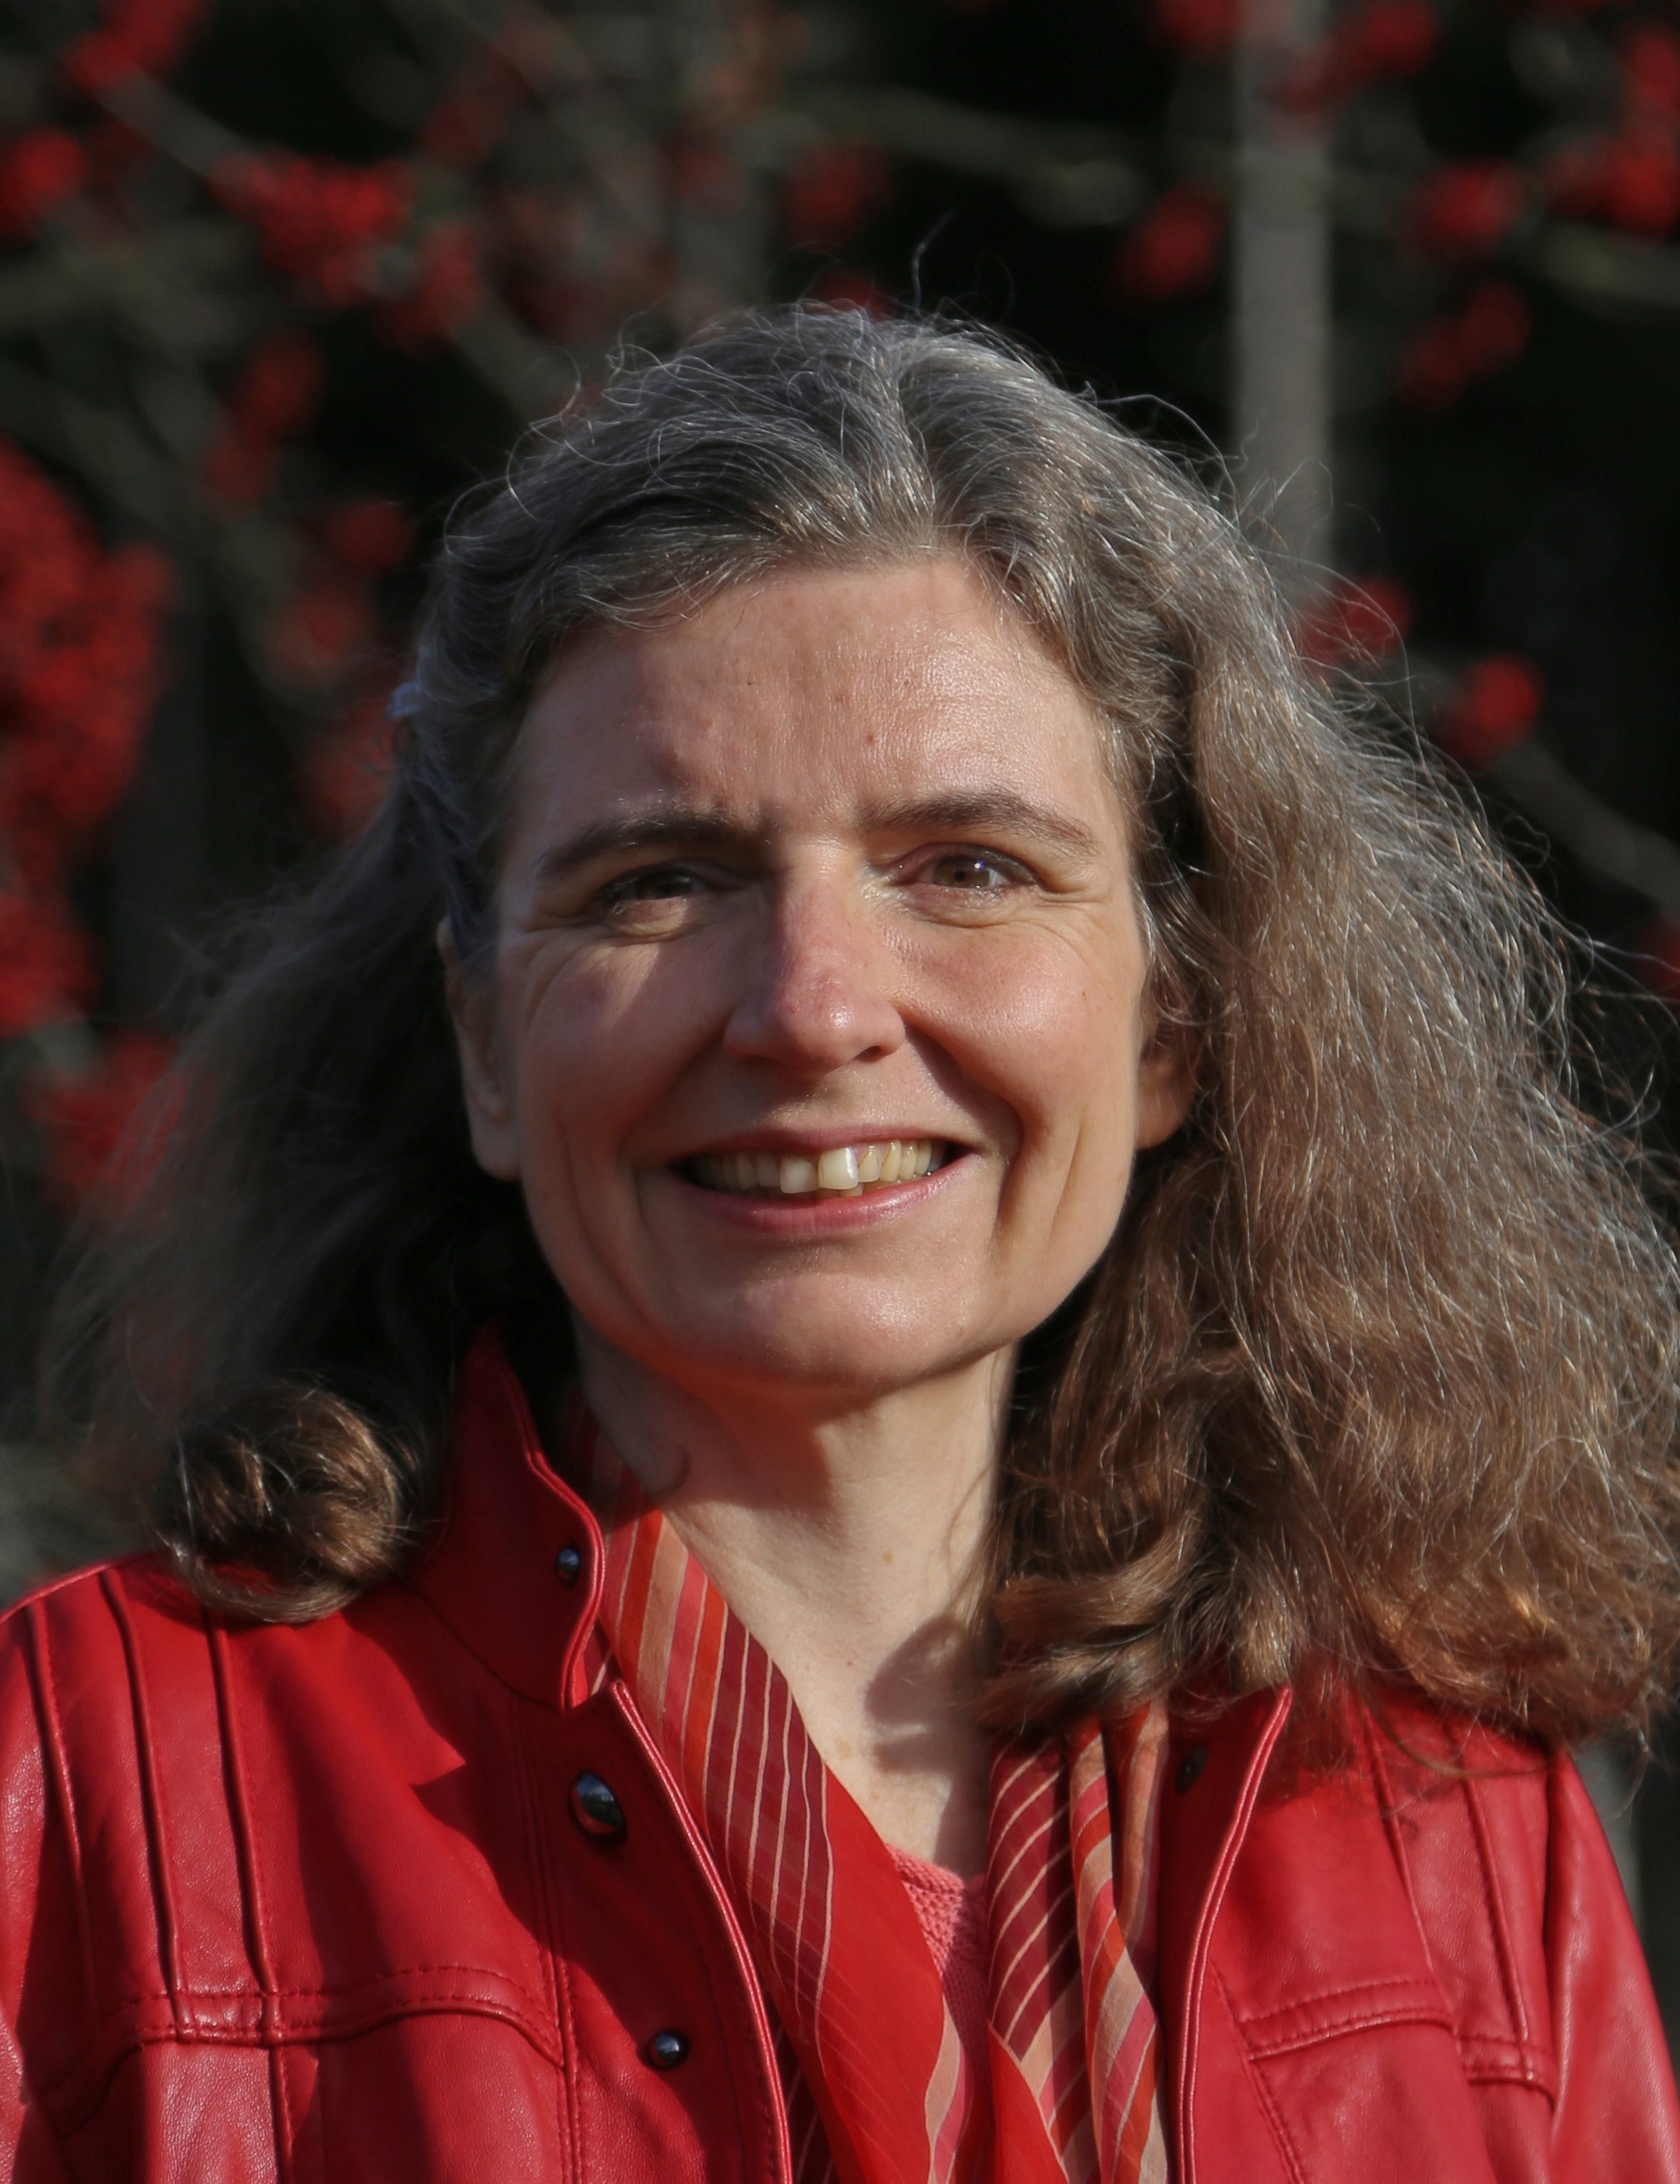
Lotte W. Vesterli
Coach, Ergoterapeut, RIM-facilitator
www.vesterli-coaching.dk
www.videremedlivet.dk
Mit navn er Lotte Vesterli. Jeg er uddannet ergoterapeut, certificeret coach og RIM-facilitator og har gennemført den 1 årige ’Train the trainer’ uddannelse hos Jack Canfield, der er en af USA’s ledende succes coaches. Jeg har i dag min egen virksomhed, hvor jeg tilbyder undervisning, foredrag og individuelle, skræddersyede sessioner. Her støtter jeg mine kunder til at udnytte deres fulde potentiale og leve et liv med størst mulig livskvalitet.
Jeg har i mange år arbejdet som ergoterapeut, heraf de sidste 6 år som teamleder. Igennem årene har jeg specialiseret og videreuddannet mig inden for neurologien. Denne viden har jeg i dag stor glæde af, specielt når jeg arbejder med klienter med kroniske sygdomme, angst-problematikker og stress.
Da vores børn var små, boede vi i næsten 6 år i Sydtyskland i forbindelse med min mands arbejde. Her lærte jeg at integrere mig i et nyt land og en ny kultur. Jeg gav mine børn en tryg havn, hvorfra de kunne udforske denne nye verden, og sideløbende tysk. I denne periode sad jeg også i flere år i bestyrelsen i Den Danske Club Basel og hjalp nytilflyttede igennem integrationsprocessen.
Personligt er jeg gift med min ungdomskæreste og vi har to teenagere Maria og Michael. I min fritid kan jeg godt lide at lave god mad, kreative sysler og gåture i Hareskoven, der ligger tæt på hvor vi bor. Herudover jeg medlem af Hareskov menighedsråd.
Uddannelse | Ergoterapeut 1990  Div. videreuddannelse som ergoterapeut i årene 1992 - 2012  Coaching i hverdagen 2009  Coaching – Engagement, trivsel og livsglæde 2011  Mindfulness 2011  ”Train The Trainer” uddannelse som success-coach og træner hos Jack Canfield 2012  RIM Practitioner 2012  Certified RIM Facilitator 2013  Certified NLP Coach 2013  Certified Transformational Coach 2013  Captivate Your Crowd (speaker træning) 2013  Master RIM uddannelse (igangværende) 2014 - 2015
Publikationer: E-bog: ”Lev livet – start i dag”
E-bog: ”10 tips til et bedre studieliv”
E-bog: ”Successful living and Successful Marriage”
Artikler:
”Find aktiviteter der giver livsglæde” FAKS
”Få hverdagen til at hænge sammen” FAKS
”Udnyt julen til at hjælpe dit barn” Furesø avis

